Муниципальное казённое дошкольное учреждение
«Детский сад №32»

Журнал

«Родничок»

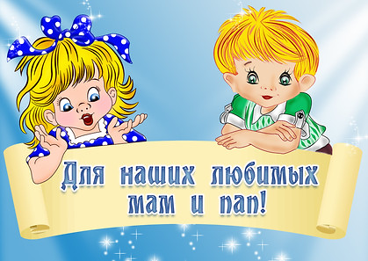

Выпуск № 2
Февраль 2019

Наши рубрики:

Мероприятия в ДОУ ………….2
Советы для родителей …..........3
Рубрика для детей «Учимся наблюдать за изменениями в природе» …..6

Праздник 23 февраля в детском саду - хороший повод для воспитания у дошкольников чувства патриотизма, сопричастности к традициям своей Родины , формирования у детей гордости за славных защитников Отечества. Это праздник всех людей, которые стоят на страже нашей Родины. Это праздник настоящих мужчин – смелых и отважных, ловких и надёжных, а также праздник мальчиков, которые вырастают и станут защитниками Отечества. Такие мероприятия, проведённые с детьми, закладывают в их душах зёрнышки патриотизма, чувства долга перед Родиной.
Каждый год в нашем детском саду проходит тематическая неделя к празднику «День Защитника Отечества». В течении недели во всех возрастных группах проводятся различные мероприятия: чтение художественной литературы, беседы, рассматривание иллюстраций по теме, просмотр слайдов, отгадывание загадок о военной технике, о разных родах войск, рисование, лепка по теме. С большим интересом воспитанники с помощью педагога изготавливают из разного материала подарки для любимых пап, дедушек, старших братьев. Педагогами был оформлен стенд детских рисунков «Наши защитники».

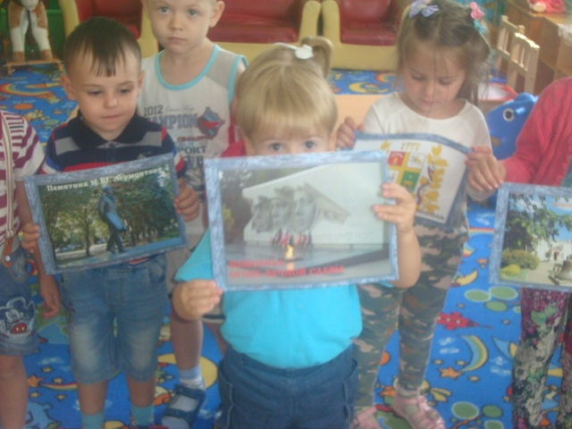

Советы для родителей.
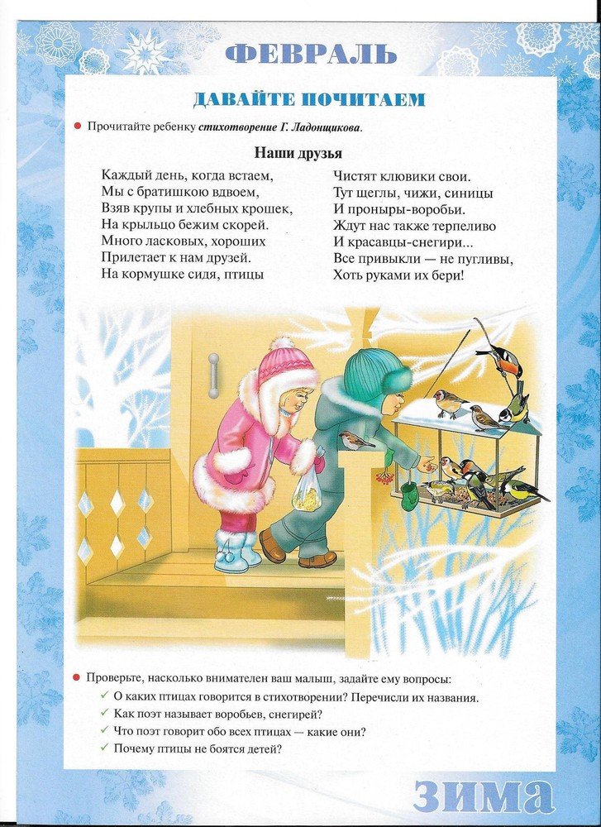
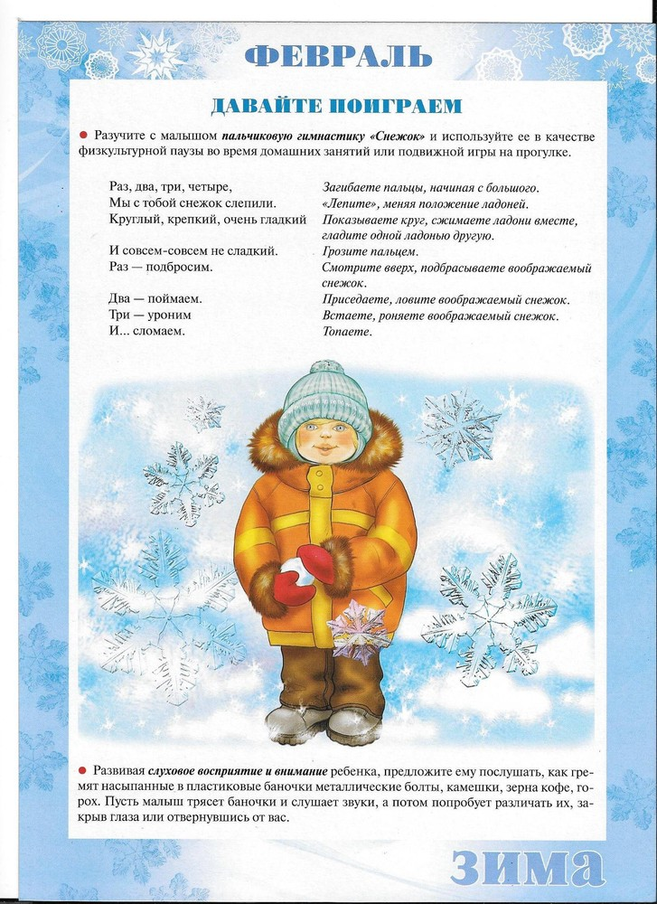
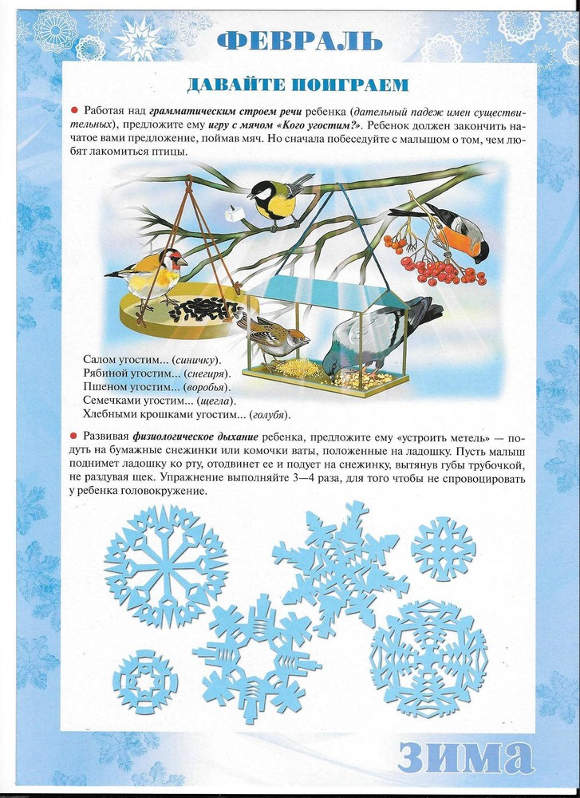

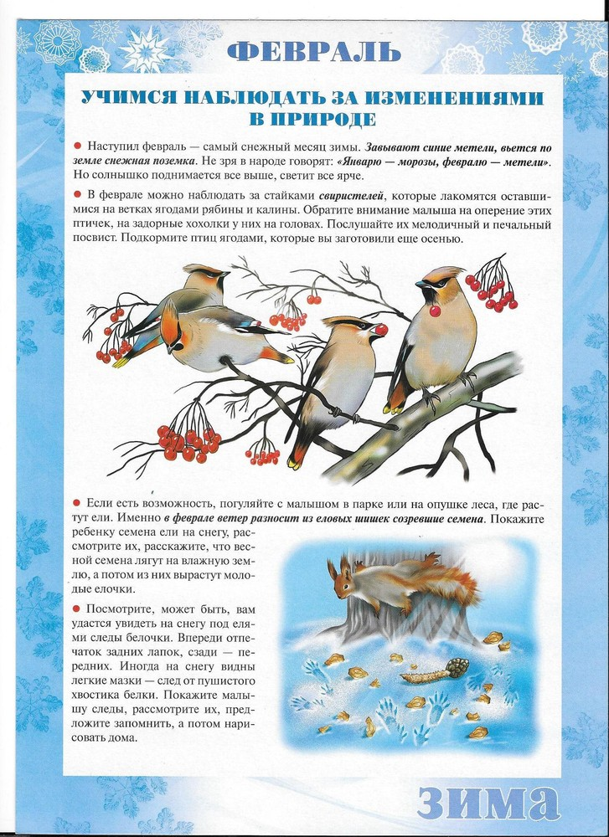

Ваши письма с вопросами и советами, интересными историями о детях, о семейных праздниках и буднях, о том, что вас радует и беспокоит, мы ждем по адресу:
356200, Ставропольский край, Шпаковскийрайо, Пелагиада село,
Ленина улица, 71, Телефон:4 -76-78
Сайт детского сада:http://nash-detsad32.ru/
Адрес электронной почты детского сада: mkdoudetskiysadv32@bk.ru

